**TRƯỜNG ĐẠI HỌC VĂN LANG**

**KHOA CÔNG NGHỆ THÔNG TIN**

**

**ĐỒ ÁN CUỐI KỲ**

**MÔN HỌC CÁC NỀN TẢNG PHÁT TRIỂN PHẦN MỀM**

***Chủ đề:***

**BUILD CHATBOT**

**SVTH: Nguyễn Hoàng Khanh – 2274802010393**

**Châu Gia Kiệt – 2274802010449**

**LỚP: 232_71ITDS30103_0302**

**GVHD: Hà Đồng Hưng**

**GVHD: ….**

**TP. Hồ Chí Minh – 4/2024**

Mục Lục

LỜI NÓI ĐẦU 1

CHƯƠNG 1: GIỚI THIỆU CHATBOT 2

1.1 ChatBot là gì? 2

1.2 Mục Tiêu Đồ Án 2

CHƯƠNG 2: KHÁI NIỆM CHATBOT 3

2.1 Khái Niệm 3

2.2 Phân Loại 3

2.3 Một Số Loại ChatBot Phổ Biến Hiện Nay 4

CHƯƠNG 3: QUI TRÌNH HOẠT ĐỘNG 5

3.1 Qui Trình 5

3.2 Ưu Điểm 5

3.3 Nhược Điểm 6

CHƯƠNG 4 : CHƯƠNG TRÌNH THỬ NGHIỆM 6

4.1 Video/ Link Liên Kết 6

4.2 Demo Kết Quả Đã Làm 6

CHƯƠNG CUỐI: KẾT LUẬN VÀ ĐỀ XUẤT 7

5.1 Kết Quả (Kiến Thức, Kỹ Năng, Trải Nghiệm Thực Tế) 7

5.2 Đề Xuất Của Sinh Viên 7

TÀI LIỆU THAM KHẢO 8

# LỜI NÓI ĐẦU

Chào mừng đến với đồ án ChatBot của chúng em! ChatBot được coi là một công cụ tiện ích giúp người dùng giải quyết các vấn đề thường gặp. Công cụ này, có khả năng giải quyết các vấn đề từ đơn giản đến phức tạp, đã được coi là một phương pháp có thể giúp các doanh nghiệp và tổ chức tương tác tốt hơn với khách hàng của họ.

Bên cạnh đó chúng em muốn bày tỏ lòng biết ơn sâu sắc đến giáo viên hướng dẫn thầy Hà Đồng Hưng, người đã tạo điều kiện và hướng dẫn nhiệt tình chúng tôi hoàn thành đồ án của mình.

Đồ án có thể còn nhiều thiếu sót rất mong nhận được sự góp ý đến từ thầy cô và các bạn để chúng em có thể hoàn thành tốt và có thêm kinh nghiệm cho những lần sau.

Xin chân thành cảm ơn Thầy và các bạn.

# CHƯƠNG 1: GIỚI THIỆU CHATBOT

## 1.1 ChatBot là gì?

* ChatBot được xem là một chương trình trí tuệ nhân tạo được tạo ra nhằm mục đích mô phỏng lại cuộc hội thoại với người dùng thông qua các ứng dụng trên nền tảng Internet.

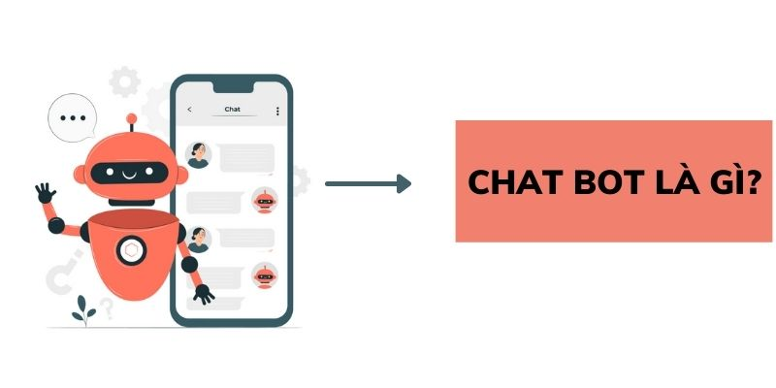

* Lịch sử ra đời của ChatBot
  + Lần đầu tiên xuất hiện vào những thập niên 60. Tiền thân của Chatbot, ELIZA, được phát triển bởi nhà khoa học máy tính Joseph Weizenbaum tại MIT. Đây là chương trình đầu tiên trên thế giới cho phép con người và máy tính nói chuyện với nhau một cách tự nhiên nhất.
* ChatBot được tích hợp vào nhiều nền tảng ứng dụng khác nhau như: Facebook Message, Slack, Discord, Skype,…
* Lợi ích của ChatBot: loại bỏ những nhầm lẫn trong việc trả lời tin nhắn, xử lý thông tin một cách nhanh chóng, giảm sự thiếu thốn nhân lực và tối ưu chi phí cho doanh nghiệp, tăng khả năng trải nghiệm của khách hàng.
* Việc sử dụng ChatBot càng nhiều càng giúp nó học hỏi thêm và cải thiện lại nhiều. Nó được lập trình để học hỏi thêm nhiều dữ liệu trong quá trình giao tiếp và ứng dụng nó vào tương lai.
* Các loại ChatBot phổ biến hiện tại:Rule-based chatbot, AI-based chatbot, NLP-based chatbot, Voice-enabled chatbot, Social media chatbot.

## 1.2 Mục Tiêu Đồ Án

Thông qua đồ án lần này giúp được sinh viên biết được ChatBot là gì, làm thế nào có thể tạo ra một ChatBot đơn giản và những ứng dụng của nó trong cuộc sống ngày nay. Cụ thể hơn, sinh viên xây dựng ChatBot thông qua nền tảng một công cụ hỗ trợ xây dựng ChatBot. Từ đó rút ra những kết luận, nhận xét về ChatBot cũng như môn học Các nền tảng phần mềm.

# CHƯƠNG 2: KHÁI NIỆM CHATBOT

## 2.1 Khái Niệm

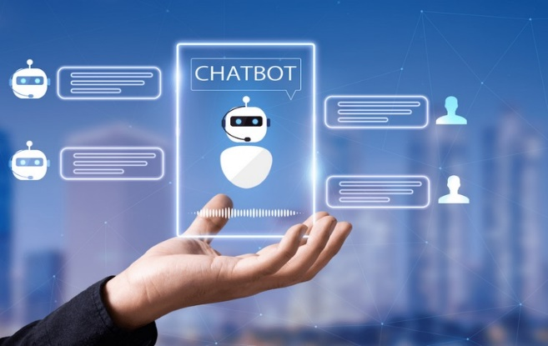Có thể hiểu đơn giản như sau: ChatBot là một chương trình máy tính có thể tương tác qua lại với người dùng bằng ngôn ngữ tự nhiên nhất dưới một giao diện đơn giản, âm thanh hay dưới dạng tin nhắn.

Chat bot được xây dựng dựa trên nền tảng của trí tuệ nhân tạo, khả năng xử lý ngôn ngữ tự nhiên (NLP), học máy và khai thác dữ liệu. Chúng được thiết kế để học hỏi và nâng cao khả năng giao tiếp với người dùng theo thời gian.

ChatBot đã trở thành một phần quan trọng của nhiều ứng dụng trò chuyện trực tuyến hiện đại, từ các trang web thương mại điện tử đến các ứng dụng trò chuyện trực tiếp. Bằng cách cung cấp câu trả lời nhanh chóng và chính xác, nó giúp cải thiện trải nghiệm người dùng, giảm thời gian phản hồi của nhân viên hỗ trợ, tăng tốc được nhu cầu tìm kiếm của khách hàng và tăng tính tự động hóa cho các hoạt động doanh nghiệp.

## 2.2 Phân Loại

* **Rule-based chatbot:** Loại chatbot này hoạt động dựa trên một tập hợp các quy tắc đã được định rõ. Chúng chỉ có thể trả lời các câu hỏi mà chúng đã được lập trình để hiểu và không thể học hỏi từ các cuộc trò chuyện trước.
* **AI-based chatbot:** Loại chatbot này sử dụng trí tuệ nhân tạo và học máy để hiểu và trả lời các câu hỏi. Chúng có khả năng học hỏi từ các cuộc trò chuyện trước và cải thiện khả năng trả lời của mình theo thời gian.
* **NLP-based chatbot:** Loại chatbot này sử dụng công nghệ xử lý ngôn ngữ tự nhiên (NLP) để hiểu ngữ cảnh và ý định của người dùng. Chúng có thể trả lời các câu hỏi phức tạp hơn và cung cấp trải nghiệm người dùng tự nhiên hơn.
* **Voice-enabled chatbot:** Loại chatbot này cho phép người dùng tương tác bằng giọng nói thay vì văn bản. Ví dụ về các chatbot này bao gồm Amazon Alexa, Google Assistant và Apple Siri.
* **Social media chatbot:** Loại chatbot này được tích hợp trực tiếp vào các nền tảng mạng xã hội như Facebook Messenger, Twitter, hoặc Instagram để tương tác với người dùng.

## 2.3 Một Số Loại ChatBot Phổ Biến Hiện Nay

* **Chat GPT:** Đây là một mô hình ngôn ngữ AI mạnh mẽ được phát triển bởi OpenAI. Nó có khả năng tạo ra các cuộc trò chuyện tự nhiên và phong phú, giúp cải thiện trải nghiệm người dùng trong nhiều lĩnh vực như hỗ trợ khách hàng, giáo dục, và nhiều hơn nữa.
* **ChatBot bán hàng:** ChatBot này được thiết kế để hỗ trợ quá trình bán hàng trực tuyến. Nó có thể giúp khách hàng tìm kiếm sản phẩm, đưa ra gợi ý, và thậm chí hoàn thành giao dịch mua hàng.
* **ChatBot chăm sóc khách hàng:** ChatBot này được sử dụng để giải đáp thắc mắc của khách hàng, giải quyết vấn đề và cung cấp thông tin hữu ích. Nó giúp cải thiện chất lượng dịch vụ khách hàng và giảm thời gian đáp ứng.
* **ChatBot trò chuyện:** Đây là loại ChatBot được thiết kế để tạo ra cuộc trò chuyện tự nhiên với người dùng. Nó có thể được sử dụng trong nhiều ngữ cảnh, từ giải trí đến hỗ trợ khách hàng.
* **ChatBot trò chuyện theo từ khóa:** ChatBot này hoạt động dựa trên việc nhận diện từ khóa trong câu của người dùng để tạo ra câu trả lời phù hợp.
* **ChatBot trò chuyện theo ngữ cảnh:** Đây là loại ChatBot phức tạp hơn, có khả năng hiểu ngữ cảnh của cuộc trò chuyện. Nó không chỉ dựa vào từ khóa, mà còn xem xét các câu trước đó trong cuộc trò chuyện để tạo ra câu trả lời phù hợp.

# CHƯƠNG 3: QUI TRÌNH HOẠT ĐỘNG

## 3.1 Qui Trình

* **Tiếp nhận thông tin yêu cầu:** ChatBot có thể nhận yêu cầu, câu hỏi, thắc mắc của người dùng thông qua các nền tảng mà nó được được tích hợp vào như trang web hay mobile app,…

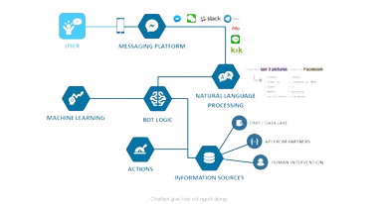

* **Dịch:** ngôn ngữ tự nhiên từ yêu cầu, câu hỏi của người dùng cung cấp sau đó dịch thành ngôn ngữ máy tính giúp ChatBot hiểu
* **Xử lý thông tin:** ChatBot xem xét và xử lý những gì người dùng nhập vào. Sau đó, nó sử dụng các quy trình đã được cài đặt để tìm kiếm thông tin về câu hỏi trong cơ sở dữ liệu.
* **Cung cấp câu trả lời hoặc thực hiện hành động:** từ những thông tin và dữ liệu thu thập được từ cơ sở dữ liệu, ChatBot sẽ trả về câu hỏi hoặc thực hiện hành động tương ứng mà mà người dùng yêu cầu.
* **Học tập và cải thiện:** ChatBot có khả năng học hỏi từ thông tin và những lần giao tiếp với người dùng, từ những dữ liệu đó giúp ChatBot phản hồi nhanh hơn và chính xác hơn vào những lần tiếp theo.

## 3.2 Ưu Điểm

* **Trả lời tức thì:** Chatbot có thể trả lời ngay lập tức các câu hỏi của khách hàng, giúp cải thiện trải nghiệm của khách hàng.
* **Hoạt động 24/7:** Khác với con người, chatbot có thể hoạt động liên tục mà không cần nghỉ ngơi. Điều này đặc biệt hữu ích khi khách hàng ở các múi giờ khác nhau.
* **Tiết kiệm chi phí:** Việc sử dụng chatbot có thể giảm bớt số lượng nhân viên cần thiết để hỗ trợ khách hàng, giúp tiết kiệm chi phí cho doanh nghiệp.
* **Lọc khách hàng tiềm năng:** Chatbot có thể giúp doanh nghiệp lọc ra những khách hàng tiềm năng từ số lượng lớn khách hàng, giúp tăng hiệu quả kinh doanh.
* **Ngăn ngừa việc bỏ sót đơn hàng:** Chatbot có thể giúp doanh nghiệp ngăn chặn việc bỏ sót đơn hàng do không trả lời kịp thời các yêu cầu của khách hàng.
* **Tự động chăm sóc khách hàng:** Chatbot có thể tự động gửi thông tin, tin tức, khuyến mãi,… đến khách hàng, giúp doanh nghiệp chăm sóc khách hàng một cách hiệu quả.
* **Tích hợp với nhiều nền tảng:** Chatbot có thể được tích hợp với nhiều nền tảng khác nhau như Facebook, website, ứng dụng di động,… giúp tăng tương tác với khách hàng.

## 3.3 Nhược Điểm

* **Khả năng hiểu ngôn ngữ tự nhiên hạn chế:** Mặc dù công nghệ đã tiến bộ rất nhanh, nhưng khả năng hiểu ngôn ngữ tự nhiên (NLU) của chatbot vẫn còn hạn chế. Điều này có thể dẫn đến việc hiểu sai ý của người dùng.
* **Không thể xử lý các tình huống phức tạp:** Chatbot có thể gặp khó khăn khi xử lý các tình huống phức tạp hoặc không rõ ràng.
* **Thiếu khả năng tương tác nhân tính:** Mặc dù chatbot có thể mô phỏng cuộc hội thoại, nhưng chúng vẫn không thể thay thế được sự tương tác nhân tính của con người.
* **Rủi ro về bảo mật:** Như bất kỳ công nghệ nào khác, chatbot cũng có rủi ro về bảo mật. Các hacker có thể tấn công chatbot để lấy thông tin cá nhân của khách hàng.
* **Khả năng xử lý đồng thời có giới hạn:** Mặc dù chatbot có thể xử lý nhiều yêu cầu cùng một lúc, nhưng nếu số lượng yêu cầu quá lớn, chatbot có thể không hoạt động hiệu quả.

# CHƯƠNG 4 : CHƯƠNG TRÌNH THỬ NGHIỆM

## 4.1 Video/ Link Liên Kết

## 4.2 Demo Kết Quả Đã Làm

* Giao diện ChatBot

* Hỏi một vài câu đơn giản với ChatBot

# CHƯƠNG CUỐI: KẾT LUẬN VÀ ĐỀ XUẤT

## 5.1 Kết Quả (Kiến Thức, Kỹ Năng, Trải Nghiệm Thực Tế)

* Sau quá trình Build ChatBot chúng em rút ra được ChatBot là gì, cách tạo ra và hoạt động của nó.
* Biet cach ket hop html, css va js de tao ra mot trong web ChatBot
* Hoc hoi them duoc nhieu kien thuc moi ve moon Cac nen tang phat trien phan mem

## 5.2 Đề Xuất Của Sinh Viên

* Theo ý kiến của tôi, môn học Các nền tảng phần mềm là một môn học quan trọng đối với sinh viên vì nó giúp học sinh hiểu rõ hơn về các nền tảng cơ bản, kiến trúc và thiết kế của hệ thống phần mềm. Các môn học cho phép sinh viên tự mình phát triển các sản phẩm thực tế như hệ thống bán hàng, chatbot và máy ảo…mang tính thực tế rất cao.
* Riêng với bản thân em và các bạn sinh viên công nghệ thông tin nói chung môn học này cung cấp cho chúng em cơ bản những kiến thức cần để có thể tham gia, đóng góp vào các dự án phát triển phần mềm cũng như phần nào đáp ứng được nhu cầu của các công ty, doanh nghiệp, tổ chức về các sản phẩm phần mềm.

# TÀI LIỆU THAM KHẢO

* (K.V, Tìm hiểu về Chatbot và những ứng dụng thực tế của nó trong đời sống hàng ngày, 2023)
* (Chatbot là gì? Có những loại Chatbot nào được sử dụng phổ biến?)

---HẾT---

BẢNG PHÂN CÔNG CÔNG VIỆC CỦA NHÓM

|  |  |  |
| --- | --- | --- |
|  | Châu Gia Kiệt | Nguyễn Hoàng Khanh |
| Soạn báo cáo | 100% | 100% |
| Làm PPT | 100% | 100% |
| Build ChatBot | 100% | 100% |